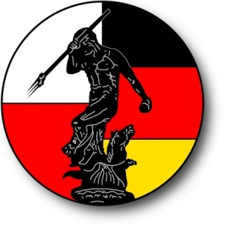

Zarząd
Towarzystwa Polska-Niemcy
w Gdańsku
serdecznie zaprasza
Państwa
na
DZIEŃ OTWARTY -
SPOTKANIE INTEGRACYJNE
w dniu
8 czerwca 2018
(piątek) w godz. 16.00-19.00
do siedziby Towarzystwa
przy ul. Starowiejskiej 15/16,
80-534 Gdańsk (Letnica)
Wsparcie i współpraca:
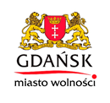
Gdański Archipelag Kultury
Klub „GAMA”

